Региональный центр выявления и поддержки одаренных детей «ВЕГА»
Направление «Спорт» Шахматы
Ведущие преподаватели смены
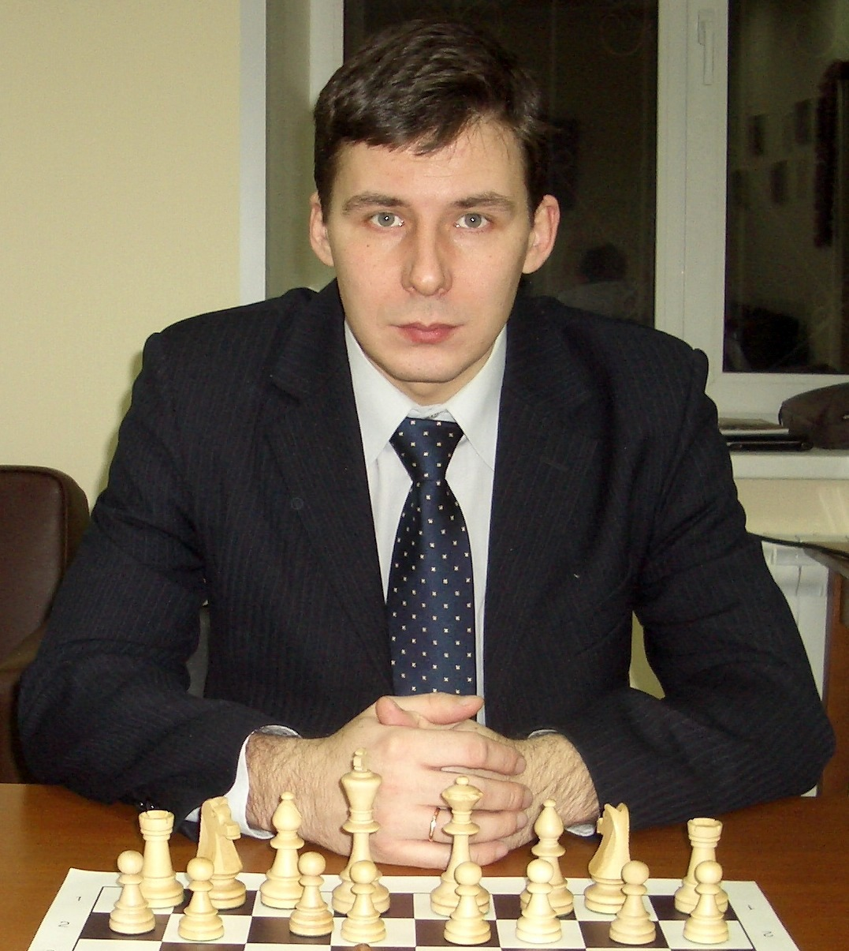  Скачков Павел Валерьевич | Тренер юношеской сборной России по шахматам, главный тренер спортивной сборной команды Самарской области по шахматам, международный гроссмейстер
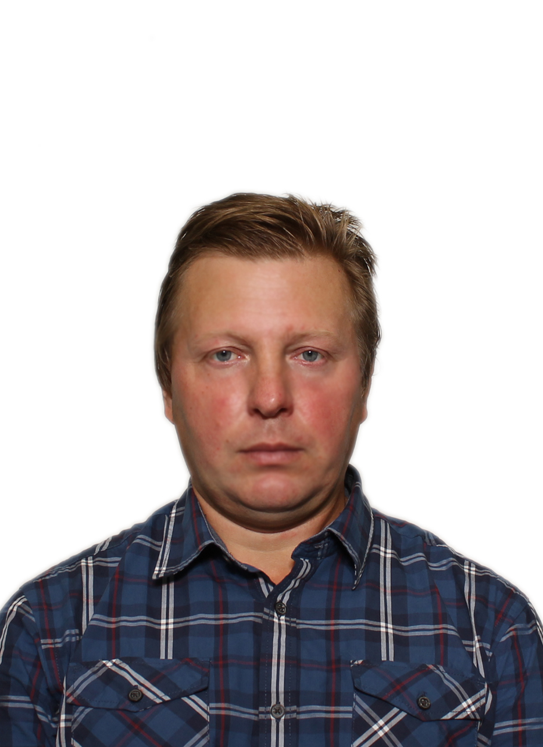  Алавкин Арсений Наилевич | Тренер спортивной школы №4 «Шахматы» г. Тольятти, международный гроссмейстер
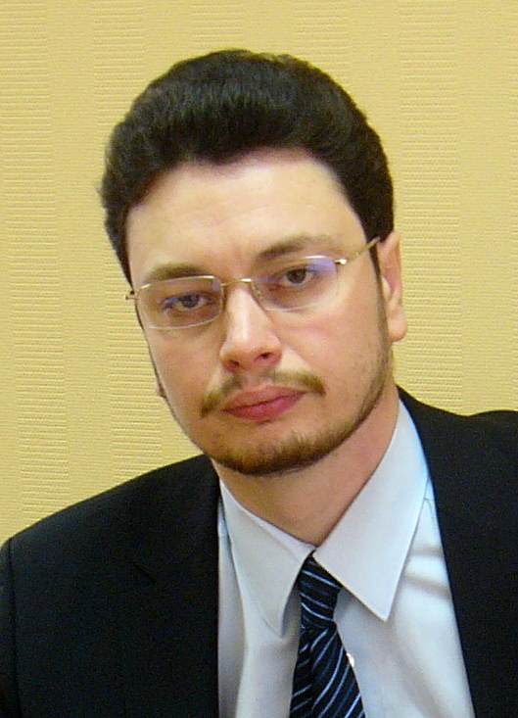  Славин Алексей Владимирович | Тренер самарской шахматной гостиной, инструктор ФИДЕ, международный мастер
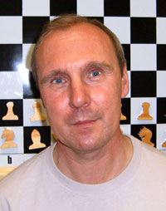  Коновалов Вячеслав Николаевич | Тренер муниципального бюджетного учреждения городского округа Самара «Ладья», спортивный судья всероссийской категории, кандидат в мастера спорта
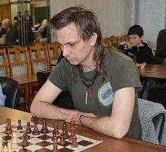  Спирин Игорь Александрович | Тренер самарской шахматной гостиной, кандидат в мастера спорта

